«Школьное питание – это залог здоровья подрастающего поколения»
Горячее питание детей во время пребывания в школе является одним из важных условий поддержания их здоровья и способности к эффективному обучению. Хорошая организация школьного питания ведёт к улучшению показателей уровня здоровья населения, и в первую очередь детей, учитывая, что в школе они проводят большую часть своего времени. Поэтому питание является одним из важных факторов, определяющих здоровье подрастающего поколения.
Полноценное и сбалансированное питание способствует профилактике заболеваний, повышению работоспособности и успеваемости, физическому и умственному развитию детей и подростков, создаёт условия к их адаптации к современной жизни. Рациональное питание обучающихся — одно из условий создания здоровье — сберегающей среды в общеобразовательном учреждении, снижения отрицательных эффектов и последствий функционирования системы образования.
Недостаточное поступление питательных веществ в детском возрасте отрицательно сказывается на показателях физического развития, заболеваемости, успеваемости, способствует проявлению обменных нарушений и хронической патологии.
В Законе Российской Федерации «Об образовании» сохранена обязанность образовательного учреждения организовывать питание обучающихся, выделять помещение для питания детей, предусматривать перерыв достаточной продолжительности. Школа представляет собой жизненно важную среду, используя которую можно оказывать влияние на процесс правильного питания и формировать у школьников верные навыки и стереотипы в данном вопросе.
В школе существуют эффективные возможности, для проведения работы по охране здоровья и здоровому питанию. Именно школьный возраст является тем периодом, когда происходит основное развитие ребенка и формируется образ жизни, включая тип питания. Организованное школьное питание регламентируется санитарными правилами и нормами, и поэтому в значительной степени удовлетворяет принципам рационального питания.
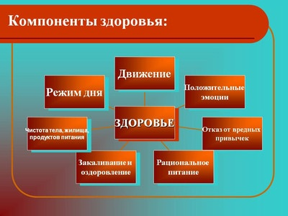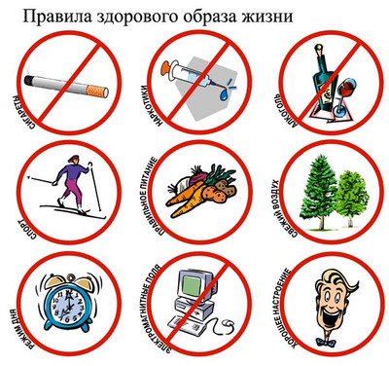

Уважаемые родители!
С 01 сентября 2020 года по 31 мая 2021 года учащиеся 1-4 классов будут получать бесплатное горячее питание.

ПЕРЕЧЕНЬ КАТЕГОРИЙ УЧАЩИХСЯ, КОТОРЫЕ ПОЛУЧАЮТ ГОРЯЧЕЕ ПИТАНИЕ ЗА СЧЕТ СРЕДСТВ БЮДЖЕТА:
-учащиеся 1-4-х классов обеспечиваются бесплатным горячим питанием (основание: пункт 2.1 статьи 37 № 273-ФЗ);
-учащиеся с ограниченными возможностями здоровья обеспечиваются бесплатным двухразовым питанием (основание: часть 7 статьи 79 № 273-ФЗ);
-учащиеся с ограниченными возможностями здоровья, получающие образование на дому обеспечиваются продуктовым набором (сухим пайком)(основание: часть 7 статьи 79 № 273-ФЗ, письмо Минобрнауки России от 14.01.2016 № 07-81 «Об осуществлении выплат компенсации родителям (законным представителям) детей, обучающихся на дому»). Для предоставления бесплатного двухразового питания обучающимся с ограниченными возможностями здоровья нужно подать заявление.
-дети-инвалиды, имеющие статус учащихся с ограниченными возможностями здоровья, обеспечиваются бесплатным двухразовым питанием (основание: часть 7 статьи 79 № 273-ФЗ, письмо Минобрнауки России от 14.01.2016 № 07-81 «Об осуществлении выплат компенсации родителям (законным представителям) детей, обучающихся на дому»);
-дети из малоимущих семей.
Все дети начальных классов МКОУ Беспаловской СОШ и Черепановской ООШ филиала МКОУ Беспаловской СОШ будут получать бесплатное горячее питание на сумму 51 рубль в день.

